Instalação do Windows 10

Seleciona a linguagem que desejar

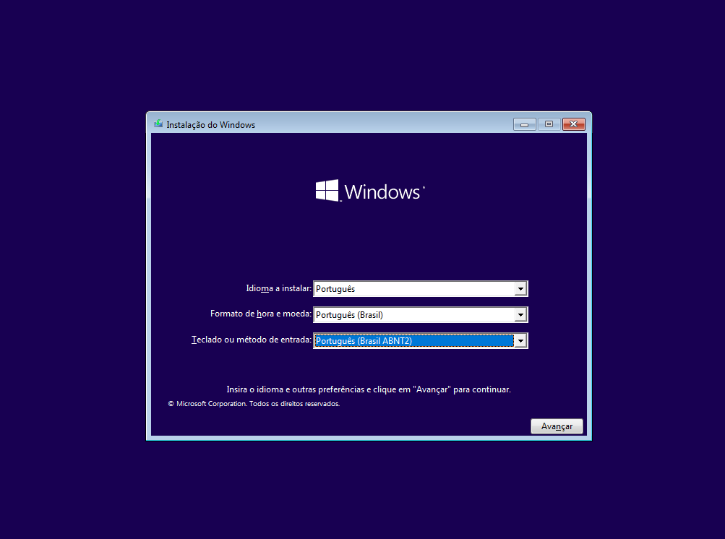

Clique no Botão para iniciar a Instalação

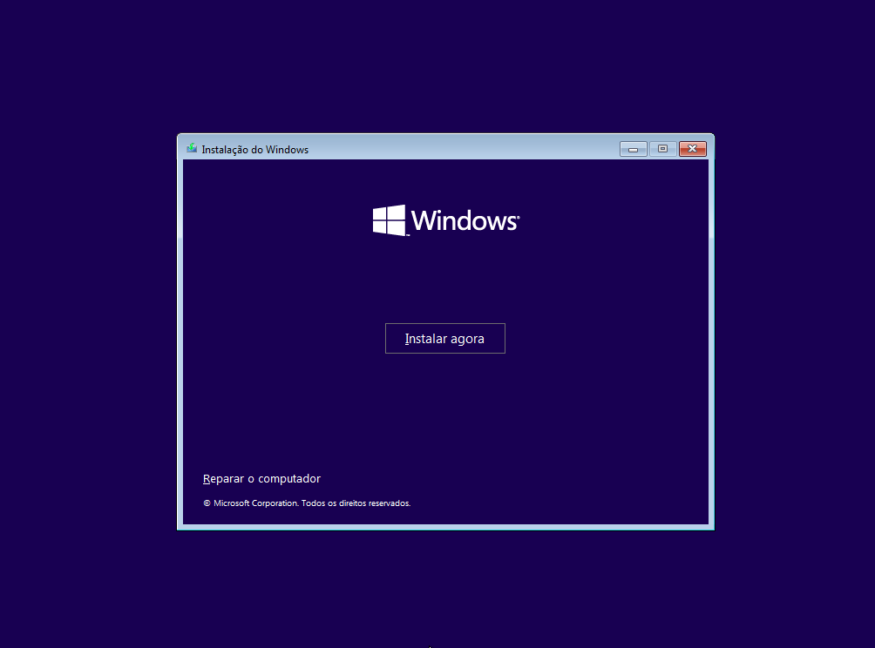

Caso tenha uma chave de ativação pode colocá-la

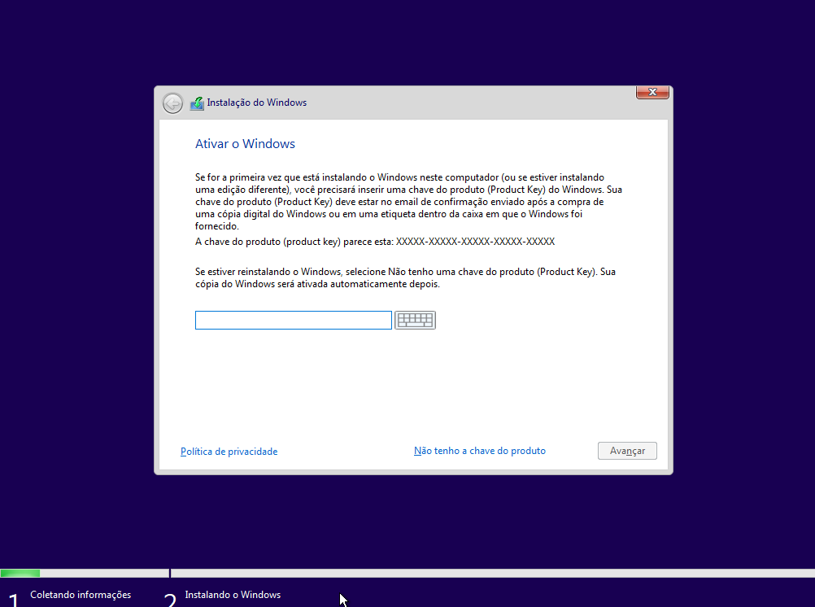Selecione a versão desejada

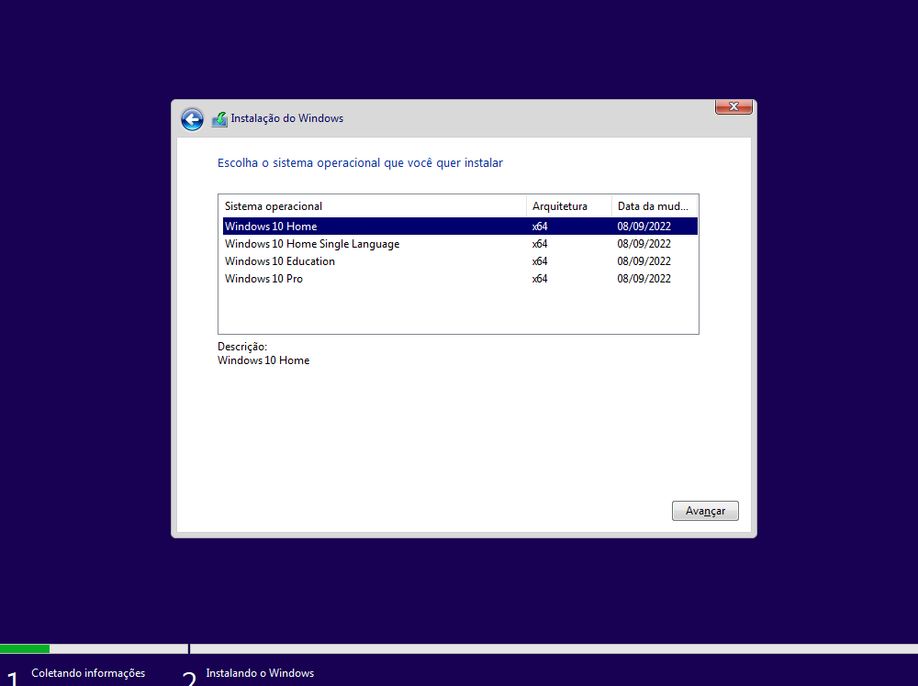

Selecione o tipo de instalação

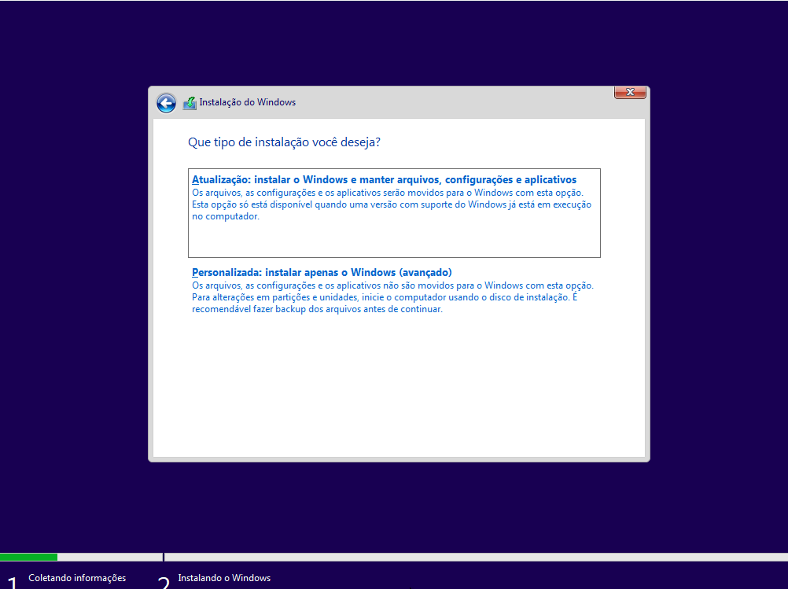Agora selecione onde quer que o sistema seja instalado

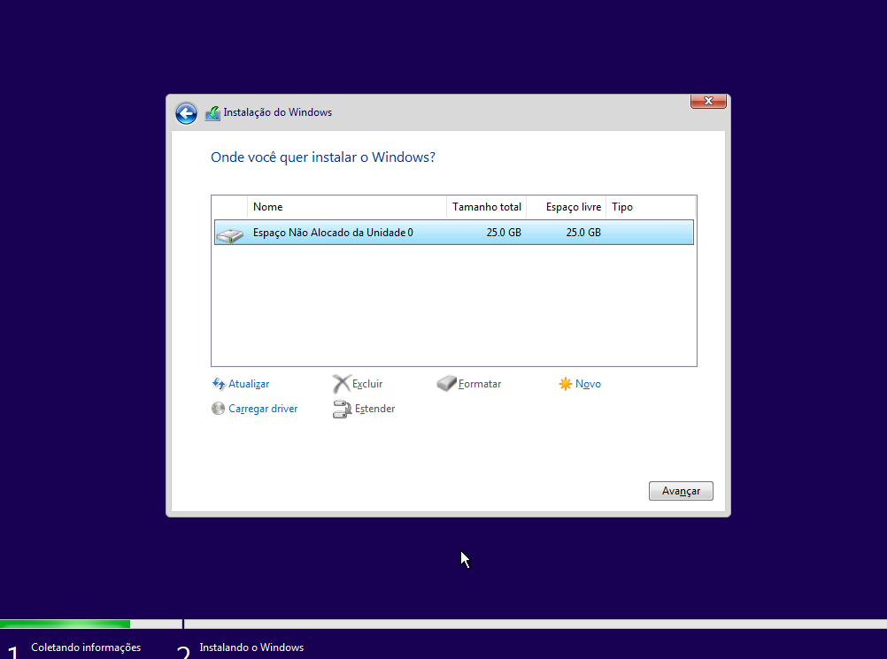

Agora espere a instalação acabar

